ELS JOCS DE LA LILIT

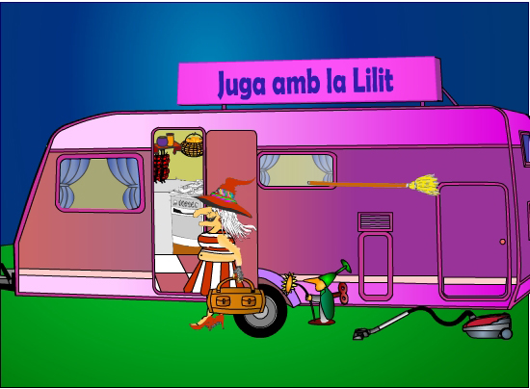




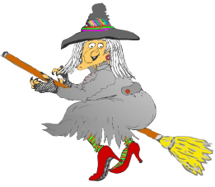
Tornar web Lilit

JOCS D’EXTERIOR

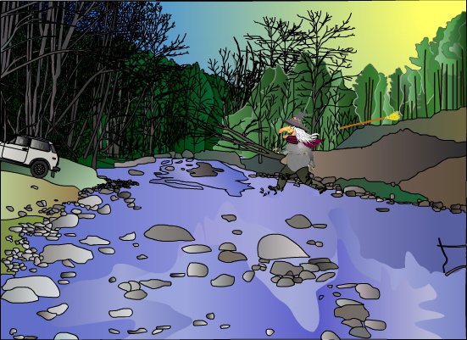

PI DE LA SALA

Edat: CM / CS

Nombre d’alumnes: Grup nombrós.

Durada: 45 min – 1h.

Material: Sense material.

Organització inicial: Un para, els altres s’han d’amagar.

Desenvolupament: El que para es posa amb braços creuats, ulls tancats i comença a contar enrera: Pi 20, pi 19, pi 18, pi 17.... pi 1, Piii! Mentre els altres s’han amagat.
Quan acaba de contar obre els ulls però no es mou del lloc. Si veu algú l’anomena, sinó diu que ja poden sortir tots. Llavors es torna a començar però contant des de Pi 19.
El joc comença cada vegada amb més persones que paren perquè tots els tocats es van afegint amb el que conta. I cada cop començant a contar amb un número menys que la vegada anterior.
El joc s’acaba quan tots han estat descoberts i l’últim pararà quan es torni a iniciar el joc la següent vegada.

Observacions: També es pot jugar de la manera més habitual. Para un que pot fer tres passes cada vegada que ha contat. Sempre para aquest sol fins que tots estan tocats. I sempre comença a contar des de Pi 20.

LES PISTES DE LA LILIT

Edat: CM / CS

Nombre d’alumnes: Grup nombrós.

Durada: 1h

Material: papers per fer les targetes, llapis (o altres) i fil o cinta adeshiva per penjar-les. També es poden fer i imprimir als ordinadors que hi ha a la Sala.

Organització inicial: Dividir els alumnes en diferents grups. En funció del nombre d’alumnes que hi hagi en cada estada.

Desenvolupament: S’han de trobar unes pistes que han preparat i penjat els mestres. Cada pista anirà conduint a la següent i axí fins a trobar l’objecte final o bé arribar al lloc previst per finalitzar el joc.
El mestre sempre pot ajudar als alumnes en cas que no segueixin el camí adequat.
Millor fer més d’un recorregut. Això permetrà fer sortir més grups a la vegada. Després aquests grups es poden intercanviar el recorregut i així poden fer més jocs de pistes.
Una altra opció és fer sortir alternativament els grups. Per exemple cada 5 minuts.

Observacions: Aquesta activitat, a diferència de moltes d’altres requereix molt més temps de preparació per part dels mestres, així com d’una bona organització per tal que puguin fer-ho diferents grups a la vegada.

QUÈ HI HA A LA SALA ?

Edat: CM

Nombre d’alumnes: Grup nombrós.

Durada: 45 min (contant comentaris finals)

Material: Una bossa de plàstic per grup.

Organització inicial: Es fan diversos grups i es dona una bossa de plàstic per cada grup.

Desenvolupament: Per grups es deixa una estona perquè portin el màxim nombre d’elements naturals (pedres, pals, fulles, etc.). Només es poden agafar les coses del terra, sense ARRENCAR RES.Un cop finalitzat el temps (entre 10 i 15 min) s’ensenya i es comenta que ha trobat cada grup.
Després es fa el mateix però amb elements originaris de l’home.

Observacions: Es pot fer tipus competició. Valorant quin grup n’ha trobat més, especialment dels originaris de l’home.

CREUAR EL RIU LLOBREGAT

Edat: CM / CS

Nombre d’alumnes: Grup nombrós.

Durada: 30 – 45 min.

Material: Diversos i variats. Els que hi hagi a l’abast: pedres grans, troncs, bancs, etc.

Organització inicial: Es fan diferents grups d’igual nombre d’alumnes cadascun. Cada grup té un camí a recórrer. Es marca una línia de sortida i una d’arribada. Cada grup té el mateix nombre d’elements.

Desenvolupament: S’ha d’anar de punta a punta de camí. S’ha de sortir d’un en un però poden sortir seguits. Els grups si que comencen a sortir tots a la vegada. No es poden posar els peus a terra. Si algun alumne posa el peu a terra ha de tornar a començar tot el grup, però podent variar l’ordre de sortida.
El primer de cada grup ha d’anar posant el material i l’últim anar-lo recollint.
El joc acabarà quan tots hagin aconseguit arribar a l’altra banda sense haver posat cap peu directament al terra.

Observacions: Es pot anar variant el nombre d’objectes i la distància a recorrrer. Al final es poden ajuntar grups. Per exemple, passar de 4 grups a només 2. O si és possible fer un sol grup.

AMAGAR-SE DE L’ESCOMBRA BOJA

Edat: CM / CS

Nombre d’alumnes: Grup nombrós.

Durada: 1h

Material: Sense material.

Organització inicial: Un para i els altres s’amaguen

Desenvolupament: És el típic joc de cuca amagar. Un jugador fa d’escombra de la Lilit. Aquest es situa a un arbre i sense mirar comença a contar fins a 50 i la resta s’amaguen. Quan el que para veu algun dels que s’ha amagat ha de dir per exemple: 1, 2, 3 Jordi! Si algú arriba a l’arbre abans de ser tocat ha de dir: me salvat escombra!
El joc acaba quan tots han sortit dels seus amagatalls.

Observacions: L’últim que queda per ser descobert pot salvar per tots dient: Tots salvats escombra boja! En cas que hi hagi molts alumnes poden parar més d’un a la vegada sempre i quant no es quedin quiets a l’arbre evitant que ningú pugui salvar-se.

LES LILITS I ELS LLADRES D’ESCOMBRES VOLADORES

Edat: CM / CS

Nombre d’alumnes: Grup nombrós.

Durada: 30 – 45 min.

Material: Sense material.

Organització inicial: Un grup atrapa (aquest grup ha de ser del nombre total de jugadors dividit per 5. Per exemple 5 de 25) la resta s’escapen.

Desenvolupament: El gran grup són lladres d’escombres que les hi han robat a les Lilits. Aquestes han de perseguir i atrapar als lladres. Un cop atrapats els porten a l’habitació fosca de casa la Lilit. Aquesta habitació serà un espai que delimitarem per posar els jugadors atrapats. Els lladres podran sortir de l’habitació si un altre lladre aconsegueix entrar dins i els toca.
El joc acabarà quan tots els lladres estiguin capturats i hagin anat a parat tots a l’habitació fosca.

Observacions: Un cop s’hagi acabat el joc passa a parar un altre grup fins que tots han sigut Lilits una vegada.

LES BRUIXES CONTEN FINS AL 40

Edat: CM

Nombre d’alumnes: Grup nombrós.

Durada: 15 - 30 min.

Material: Sense material.

Organització inicial: Es posa un grup formant una rotllana. La resta de grup tots fora.

Desenvolupament: Els que fan la rotllana conten en veu alta de l’1 al 40, mentre els altres entren i surten del cercle lliurement. Quan conten i els toca dir el nº que previament han pensat i acordat entre tots, baixen les mans i els que en aquell moment estaven dins el cercle, es canviaran amb els que contaven i aquests passaran a fora. I així successivament.

Observacions: Es pot contar més o menys. Si hi ha molts alumnes a l’estada es poden fer 2 o 3 cercles diferents. I després barrejar alumnes de diferents cercles per jugar més vegades.

JOCS D’INTERIOR

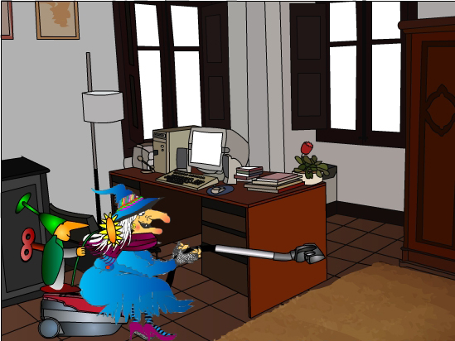

LA LILIT DIRECTORA D’ORQUESTRA

Edat: CM

Nombre d’alumnes: Grup nombrós.

Durada: 30 min.

Material: Sense material.

Organització inicial: Tots asseguts al terra amb rotllana. Excepte dos alumnes (en funció dels alumnes que hi ha a l’estada poden ser més de dos).

Desenvolupament: Els alumnes que no estan a la rotllana surten fora o van al costat on hi ha el magatzem del camp d’aprenentatge. Així els mestres trien un director d’orquestra. Aquest amb mímica anirà fent veure que toca diferents instruments musicals (flauta, guitarra, tambor, etc.) i els altres l’imitaran.
Llavors els de fora entraran, i han d’endevinar qui és el director d’orquestra intentant descobrir-lo quan va tocant o canviant l’instrument.
I s’anirà repetint el mateix diverses vegades canviant el director i els que surten a fora.

Observacions: Els imitadors han de dissimular i intentar que no es noti que miren al director per saber l’instrument que han de tocar.
Per tal que tots puguin participar més activament es poden fer dos grups amb dos directors diferents. També poden sortir a fora més de dos alumnes.

QUI HA MARXAT AMB LA LILIT?

Edat: CM / CS

Nombre d’alumnes: Grup nombrós.

Durada: 30 – 45 min.

Material: Sense material.

Organització inicial: Tots asseguts a les taules de la sala polivalent. Excepte un que anirà al magatzem de material.

Desenvolupament: Abans de marxar, aquest observarà molt bé tots els alumnes on estan asseguts. Quan sigui al magatzem, els mestres escolliran un altre alumne perquè surti a fora (marxi amb la Lilit). Llavors el que ha marxar al magatzem entrarà i haurà d’endevinar l’alumne que ha marxat amb la Lilit.
Tindrà tantes oportunitats com necessiti per endevinar-ho.

Observacions: Es pot fer el mateix amb més nens al magatzem o amb més que marxin amb la Lilit. També es pot fer que els que es quedin asseguts puguin canviar de lloc. I limitar a tres els intents per encertar-ho.

AMAGAR L’ESCOMBRA BOJA

Edat: CM / CS

Nombre d’alumnes: Grup nombrós.

Durada: 30 – 45 min.

Material: L’escombra de la Lilit.

Organització inicial: Tots asseguts a les taules de la sala polivalent. Excepte un que anirà al magatzem de material.

Desenvolupament: Quan sigui al magatzem, els mestres escolliran un altre alumne perquè amagui l’escombra. Els altres poden ajudar-lo i donar-li idees per amagar-la. Es pot amagar darrera l’armari, sota el banc, etc.). Llavors el que ha marxar al magatzem entrarà i haurà de trobar l’escombra de la Lilit.
No disposarà de limit de temps per trobar-la.

Observacions: Es pot fer el mateix amb més nens al magatzem o amb més nens que amaguin l’escombra. Es pot limitar el temps per buscar-la. També, en cas necessari, es poden donar pistes.

LA DESFILADA LILIT

Edat: CM / CS

Nombre d’alumnes: Grup nombrós.

Durada: 30 min.

Material: Sense material

Organització inicial: Un grup desfilarà, la resta asseguts miren. Les llums han d’estar tancades.

Desenvolupament: Els que desfilen passen un a un i poc a poc per davant de les taules, creuant de punta a punta l’amplada de la sala. Fins que no ha acabat un, no pot desfilar el següent. Els que miren hauran d’encertar per ordre d’aparició els alumnes que han anat desfilant. La desfilada es farà amb silenci. Un cop tots hagin desfilat es poden obrir els llums i entre tots els observadors intentar encertar l’ordre amb el qual han desfilat els companys. En cas de no quedar prou clar es pot fer una segona desfilada, repetint els mateixos models.
Després es canviaran els models de manera que tots hagin pogut desfilar.

Observacions: en cas que no es pugui fer sense llum perquè els nens no es veuen es pot fer posant un llençol i obrint el llum. Aquí els nens veuran un perfil, una ombra que hauran d’endevinar.

CONCURS DE BARRETS DE BRUIXA

Edat: CM / CS

Nombre d’alumnes: Grup nombrós.

Durada: 30 min.

Material: El que tinguin a l’abast ells. Qualsevol anirà bé

Organització inicial: Cada nen o grup de nens, com ells vulguin pensaran com poden fer un barret de bruixa i aniran a buscar el material necessari (a la motxilla, a fora, a la sala, etc.)

Desenvolupament: Faran el barret i un cop fet i posat l’ensenyaran a la resta del grup. Cada barret o grup de barrets desfilarà per la sala perquè així tothom pugui veure els barrets de la resta de companys.
Això ho poden repetir diverses vegades i així anar creant barrets nous o copiant idees que els agradin dels companys.

Observacions: Una altra opció podria ser que els barrets es podrien deixar o canviar. També es podria fer un concurs i fer votacions. Obtenir barrets finalistes i el guanyador que serà el barret que donaran a la Lilit.

ELS QUADERNS A LA RATLLA

Edat: CS

Nombre d’alumnes: Grup nombrós.

Durada: 15 – 30 min.

Material: Quaderns de treball del Cda Alt Berguedà

Organització inicial: S’han d’arrambar totes les taules a un costat per deixar espai lliure al mig. Es marca (amb guix, amb roba, imaginariament...) una línia al terra.

Desenvolupament: Uns quants alumnes han d’anar amb els ulls tancats i quan els sembli que estan damunt la línia (situada a l’altre extrem del punt de sortida) deixar el quadern al terra. La finalitat és apropar-se el màxim possible a la ratlla. Com que l’espai és limitat primer ho faran uns quants, després uns altres i així successivament fins que ho hagin fet tots.
És important que els que estan mirant no donin cap pista, és a dir estiguin en silenci.

Observacions: Es pot anar eliminant i quedar un guanyador final.
Es pot repetir l’activitat dues vegades segons el tema del quadern. Un de riu i un d’orientació per exemple. També es pot fer que no es conti com a bo els que han anat més ennllà de la línia.

LILIT, ON ÉS LA MEVA SABATA?

Edat: CM / CS

Nombre d’alumnes: Grup nombrós.

Durada: 15 min.

Material: Sense material. Només les sabates dels alumnes.

Organització inicial: S’han d’arrambar totes les taules a un costat per deixar espai lliure al mig. Cada alumne es treu una sabata, la deixa al mig de la sala i es posa en un dels extrems.

Desenvolupament: Els jugadors tancaran els ulls i no els podran tornar a obrir fins que s’hagin posat la seva sabata. Els mestres barrejaran les sabates. Llavors sense mirar els jugadors ja podran anar fins a la pila de sabates, localitzar la seva i posar-se-la. En cas d’equivocar-se, tornen a tancar els ulls, se la treuen i continuen buscant.
Si hi ha molts alumnes es pot fer primer uns quants i després la resta. Fins i tot tres o quatre tandes.

Observacions: Es pot anar eliminant i quedar un guanyador final. També es pot fer sense eliminació, fent que els últims de posar-se la sabata, a la vegada següent hagin de buscar les dues i així anar seguint fins que només en quedi un que n’ha de buscar una.

LA DISCOTECA DE LA LILIT

Edat: CM / CS

Nombre d’alumnes: Grup nombrós.

Durada: 1h.

Material: Reproductor de cd i el cd que vulgueu.

Organització inicial: Es posa música, es tanquen llums i s’obren llums de colors.

Desenvolupament: Ballar per parelles, grups o individualment segons la música que soni. Es van posant cd’s de música i els nens i nenes van ballant al ritme del que sona.

Observacions: Es pot posar una cançó de moda i ballar-la. Crear un ball per aquesta cançó en cas que no en tingui cap. També es poden inventar diferents balls i ensenyar-los a la resta del grup. Es pot crear el ball de la Lilit. Es pot fer el ball de l’escombra, etc. Aquesta activitat és molt oberta i deixa moltes possibilitats de realització.

EL TEATRE LA SALA

Edat: CM / CS

Nombre d’alumnes: Grup nombrós.

Durada: 1h.

Material: Sense material

Organització inicial: Es fan diferents grups. Poden variar el nombre de membres del grup perquè es deixa escollir el grup lliurement.

Desenvolupament: Cada grup prepara una petita representació que hauran de fer davant la resta de grups. Aquesta pot ser de qualsevol tema que ells vulguin.

Observacions: Es pot fer amb mímica, parlant o de les dues maneres. També es pot delimitar el tema. Aquesta activitat és molt oberta i deixa moltes possibilitats de realització.

EL BALL DE L’ESCOMBRA

Edat: CM / CS

Nombre d’alumnes: Grup nombrós.

Durada: 30 min.

Material: Reproductor de cd i el cd que vulgueu.

Organització inicial: Es posa música, es tanquen llums i s’obren llums de colors.

Desenvolupament: Ballar per parelles segons la música que soni. Es van posant cd’s de música i els nens i nenes van ballant al ritme del que sona. Sempre per parelles excepte un que balla amb l’escombra. Aquest podrà canviar l’escombra, després de ballar-hi una mica, per una parella que estigui ballant amb un altre company.

Observacions: Es pot posar un temps obligatori de ball amb l’escombra. Per exemple, un minut, trenta segons, una cançó...

JOCS DE NIT

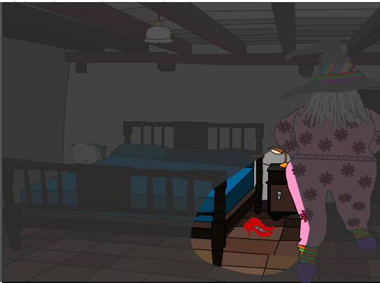

PESCAR TRUITES

Edat: CM / CS

Nombre d’alumnes: Grup nombrós.

Durada: 1h.

Material: Una llanterna per nen, paper de cel·lofana de dos colors (blau i vermell) i 10 truites (Es poden fer prèviament amb cartró o paper però també es poden fer o només representar amb qualsevol objecte que es tingui a l’abast).

Organització inicial: fem dos equips, els blaus i els vermells. Delimitem un espai de joc en dues meitats. A cada meitat hi ha d’haver un lloc per posar-hi les truites.

Desenvolupament: Cada grup ha d’encendre les seves llanternes. Uns faran la llum blava i els altres vermella, segons el paper de cel.lofana del seu equip. Un cop enceses ja no es podran apagar més. Cada equip ha d’anar a robar les truites de l’equip contrari. Un cop s’ha creuat la línia que separa els camps i s’està en camp contrari, si un defensor toca a un atacant, l’atacant haurà de seure al terra fins que un altre atacant el toqui i el salvi.
Cap defensor pot entrar a la zona on hi ha les seves truites.
El joc acabarà quan un equip hagi aconseguit totes les truites del joc. Si s’acaba ràpid es pot repetir diverses vegades. Si es fa molt llarg es pot marcar un limit de temps.

Observacions: Els colors a les llanternes serviran per diferenciar un equip de l’altre. El jugador que apagui la llanterna voluntàriament quedarà eliminat del joc.

BUSCAR L’ESCOMBRA BOJA

Edat: CM / CS

Nombre d’alumnes: Grup nombrós.

Durada: 45 min - 1h.

Material: L’escombra de la Lilit

Organització inicial: Es fan 4, 5 o més grups. Això anirà en funció del nombre d’alumnes de l’estada.

Desenvolupament: Cada grup seurà en una taula de la sala. Mentre un dels mestres anirà a amagar l’escombra per fora. Sense anar molt lluny. Previament es pot pactar els limits del joc.
Un cop el mestre torni a la sala, es donarà permís als grups perquè surtin a buscar l’escombra.
Si els resulta díficil trobar-la es poden donar algunes pistes.
El joc es repeteix diverses vegades intentant que cada grup l’hagi trobat almenys un cop.

Observacions: Els grups no es poden separar mai. Si algun grup va separat no podrà buscar l’escombra fins a la repetició següent.
Es pot fer que el grup que trobi l’escombra sigui l’encarregat d’amagar-la la següent vegada.

SALVEM LA LILIT

Edat: CM / CS

Nombre d’alumnes: Grup nombrós.

Durada: 45 min - 1h.

Material: Una llanterna per nen, paper de cel·lofana de dos colors (blau i vermell).

Organització inicial: fem dos equips, els blaus i els vermells. Delimitem un espai de joc en dues meitats. A cada meitat s’hi dibuixa un cercle al terra on ha d’estar empresonada la Lilit.

Desenvolupament: Cada grup pot encendre les seves llanternes però no és obligatori. Uns faran la llum blava i els altres vermella, segons el paper de cel.lofana del seu equip.
Els equips han d’anar a salvar la seva Lilit, que es troba en camp contrari. Les Lilits si que han de tenir obligatòriament la llum oberta.
Un cop s’ha creuat la línia que separa els camps i s’està en camp contrari, si un defensor toca a un atacant, l’atacant haurà de seure al terra fins que un altre atacant el toqui i el salvi. L’atacant tocat també haurà d’obrir el llum obligatoriament fins que l’hagin salvat.
Cap defensor pot entrar a la zona on hi ha la Lilit de l’altre equip.
El joc acabarà quan un equip hagi aconseguit tornar la seva Lilit a camp propi sense ser tocada.
Si s’acaba ràpid es pot repetir diverses vegades però sempre canviant les Lilits. Si es fa molt llarg es pot marcar un limit de temps i així anar canviant les Lilits perquè tots ho puguin ser. També es pot fer per punts, sumant un punt per cada vegada que una Lilit retorna al seu camp.

Observacions: Els colors a les llanternes serviran per diferenciar un equip de l’altre. I també per veure els jugadors tocats i les Lilits.

LA LILIT DIU...

Edat: CM

Nombre d’alumnes: Grup nombrós.

Durada: 15 – 30 min.

Material: Sense material.

Organització inicial: Tots asseguts al terra amb rotllana.

Desenvolupament: Un alumne farà de Lilit. Aquest dirà una acció ( xiular, picar de mans, riure...) que hauran de fer els altres durant alguns segons. Abans de dir l’acció serà obligatori començar amb la frase: La Lilit diu... En cas de no ser així els altres no faran l’acció.
Després passarà a ser Lilit el company o companya de l’esquerra i així fins que tots hagin sigut Lilit. Es poden fer més d’una volta i d’aquesta manera repetir el rol de Lilit.

Observacions: Es pot fer per temps, que cada nen o nena sigui Lilit durant un minut. També es pot fer que la Lilit sigui qui hagi de triar a la Lilit següent.

CAÇAR BRUIXOTS FANTASMES

Edat: CS

Nombre d’alumnes: Grup nombrós.

Durada: 30 min.

Material: Una llanterna per jugador.

Organització inicial: Un grup assegut observant, els altres fan de fantasmes. Els fantasmes tenen un espai de joc delimitat. I els que seuen ho faran per petits grups.

Desenvolupament: els fantasmes estan en un espai limitat. Van corrent i saltant i de tant en tant s’iluminen la cara amb la seva llanterna. Això ho faran un cop han acabat de contar fins a 20. Després estaran uns 3 segons amb la llanterna oberta i l’apagaran. Els altres han d’encertar qui son i contar quantes vegades els han vist. Un cop han passat 3 minuts es fa un recompte de quants fantasmes han vist, qui eren i quantes vegades.
Tots els grups han de fer de fantasmes una vegada.

Observacions: Es pot variar el temps. També es pot fer que el grup que més fantasmes trobi passa a ser el grup de fantasmes.

ENS AMAGUEM AMB LA LILIT

Edat: CM / CS

Nombre d’alumnes: Grup nombrós.

Durada: 30 – 45 min.

Material: Sense material.

Organització inicial: Tots a dins la sala menys un que s’amaga.

Desenvolupament: Surten tots a buscar al que s’ha amagat. El que el trobi s’amaga amb ell i així succesivament fina que hi són tots.
Previament s’ha d’haver posat uns limits ben clars de fins a on es pot amagar.

Observacions: Es pot amagar més d’un jugador. Es poden amagar junts o separats.

LILIT,ENCEN ELS LLUMS

Edat: CS

Nombre d’alumnes: Grup nombrós.

Durada: 30 – 45 min.

Material: Una llanterna per jugador.

Organització inicial: Es fan dos equips. Un jugarà amb llanternes i l’altre sense.

Desenvolupament: Un dels equips posa les seves llanternes al cercle gran que hi ha dibuixat al terra. L’altre equip defensa el cercle amb les llanternes enceses. Aquests no podran entrar al cercle ni apagar mai els llums. Els altres han d’intentar obrir les llanternes de dins els cercles. Per fer-ho han d’entrar sense ser tocats i cada jugador només pot obrir la seva llanterna. En cas que un jugador sigui tocat per un altre, el tocat seu al terra i espera que el salvi un company o companya de grup. Els jugadors que han entrat al cercle i obert una llanterna ja no poden tornar a sortir.
El joc acabarà quan tots els atacants estiguin tocats o dins el cercle. Es contaran quantes llanternes hi ha enceses i es canvia el rol entre equips. Això es pot repetir algunes vegades.

Observacions: Es pot jugar per temps. També es pot fer que els jugadors un cop oberta la llanterna puguin tornar a sortir, jugar com abans i obrir-ne un altre.

ELS VOSTRES JOCS

Si voleu col·laborar amb nosaltres i amb les diferents escoles que venen a fer estades a la Sala, podeu enviar-nos els vostres jocs i d’aquesta manera altres escoles en podran gaudir com heu fet vosaltres durant la vostra estada.

CEIP AGRUPACIÓ SANT JORDI (FONOLLOSA)

- JOC DE BUSCAR L’ESCOMBRA (joc de nit)

- JOC DELS PÈLS D’ESCOMBRA.

JOC DE BUSCAR L’ESCOMBRA (joc de nit)

Material necessari: Escombra, missatge de la Lílit (ordinador), missatge escrit de l’escombra (ordinador), missatge deslligat amb pista d’on pot ser l’escombra, missatge de la poció, papers DIN A5, gominoles diverses, lots i nens/es.

Edat: de 6 a 10 anys.

Nombre: Ho vam realitzar amb 39al.

Durada: 45’-1h

Disposicions prèvies: El joc es desenvolupa en dos espais: la muntanyeta exterior i colindant a la casa de colònies, i l’espai o sala interior.

Desenvolupament: El joc comença amb tot el grup reunit davant de l’ordinador on veuen i escolten el missatge de la Lilit on explica que ha perdut l’escombra i demana si la podem ajudar a trobar-la. Seguidament llegim un segon missatge (aquest ja en format WORD), on l’escombra ens proposa un joc per trobar-la: com que la casa de colònies és molt gran i a més és de nit, l’escombra a escrit un missatge, però per complicar-ho, ha escrit una paraula a cada full (en total un missatge de 39 paraules, una per nen/a), de manera que quan els nens surtin al bosc a buscar aquest missatge, trobaran uns fulls amb el nom i la paraula del missatge. Cada nen/a ha de trobar el seu full amb la seva paraula. Un cop hagi trobat tothom el seu full, ens tornem a reunir a la sala interior i intentem ordenar les paraules per descobrir el missatge que ens donarà una pista d’on és l’escombra (el vam ordenar de manera que si es posaven per ordre alfabètic de noms, es podia llegir el missatge).
Un cop llegim aquest missatge, sortim a l’exterior a buscar l’escombra (en el nostre cas, l’havíem posat dalt del turó, per tant el missatge feia referència a aquest lloc). Quan troben l’escombra, hi ha un últim missatge on la Lilit dóna les gràcies i diu que a dins de la Sala, ens ha deixat el ingredients per fer una poció Eixamplapanxes. Entrem a la sala interior i allà hi trobem tot de llaminadures. Llavors es tracta d’amanir una mica el tema i menjar cada llaminot tots a l’hora i fent alguna bajanada.

Altres: Mentre els nens miren el primer missatge va bé sortir a posar els paperets a fora. Quan estan reconstruint el missatge que han trobat es pot anar a col·locar l’escombra.

JOC DELS PÈLS D’ESCOMBRA

Material: Fulls de diari tallats a tires. Lots

Edat: de 6 a 10 anys.

Nombre: 39 al.

Durada: Fins a 30’ de joc real el rendiment és alt. 1h amb les explicacions i aclariment habituals per als durs d’orella.

Disposicions prèvies: El joc el realitzem al Turonet de darrera de la casa.

Inici: Representa que el retalls de diari són pèls d’escombra i s’han de fer arribar aquests pels d’escombra al lloc on vam trobar l’escombra el dia abans (dalt del turó) perquè vingui la Lilit a buscar-los. A nivell organitzatiu cal que hi hagin aprox. 3 mestres a peu de turó repartint pels d’escombra i un mestre/a dalt del turó recollint-los.

Desenvolupament: Hi ha dos personatges. Escombres i bruixots. Les escombres són les encarregades d’agafar pèls d’escombra (un a cada viatge), i portar-los fins dalt del turó. Els bruixots estaran a mig turó amb el lot apagat, i quan vegin una escombra pujar l’enfocaran amb el lot i hauran de dir el nom de qui és. Si ho encerten el nen/a que porta el paper, pararà i li haurà de donar-li al bruixot.
Com a molt posar 6 bruixots a cada vegada, si no es fa impossible arribar dalt del turó. Ah! s’hi val arribar per totes les bandes del turó.
El joc acaba quan s’acaben els papers. Vam fer dues partides.
Aquest joc es pot amanir una mica més posant-hi un final però.......un altre dia serà ja que la son es va apoderar de nosaltres.

Tornar web Lilit

